Banco de pruebas: Capítulo 6

Las preguntas del banco de pruebas abarcan los conceptos de las lecciones del Capítulo 6. Selecciona preguntas de cualquiera de las categorías que coincidan con el contenido que hayas visto con los alumnos. Los tipos de preguntas incluyen preguntas de múltiple opción, verdadero/falso, completar espacios en blanco y de respuesta breve.

# Múltiple opción

1. Un cambio químico es diferente de un cambio físico porque en un cambio químico:
   1. Se utilizan productos químicos.
   2. Las moléculas no se tocan físicamente.
   3. Se forma una sustancia nueva y, en un cambio físico, no se forma ninguna sustancia nueva.
   4. El cambio se puede ver, pero en un cambio físico no se puede.
2. En una reacción química:
   1. Los átomos de los reactivos siempre permanecen juntos para formar los productos.
   2. Los átomos de los reactivos no se adhieren, se reorganizan y luego se vuelven a enlazar para formar los productos.
   3. Se forman nuevos átomos que se combinan para hacer los productos.
   4. Algunos átomos desaparecen mientras que otros se multiplican para formar los productos.
3. En la reacción química CH4 + 2O2 → CO2 + 2H2O, hay reactivos a la izquierda de la ecuación y productos a la derecha. Si se cuentan los átomos de los reactivos, hay:
   1. 4 átomos de carbono, 4 átomos de hidrógeno y 2 átomos de oxígeno.
   2. 1 átomo de carbono, 4 átomos de hidrógeno y 2 átomos de oxígeno.
   3. 1 átomo de carbono, 4 átomos de hidrógeno y 4 átomos de oxígeno.
   4. 4 átomos de carbono, 4 átomos de hidrógeno y 4 átomos de oxígeno.
4. En una reacción química, se conserva la masa. Esto significa que:
   1. Las moléculas de los reactivos no cambian durante una reacción química.
   2. La masa de los productos permanece igual durante una reacción química.
   3. El tipo y la cantidad de átomos en los reactivos es igual al tipo y la cantidad de átomos en los productos.
   4. La masa de los productos es siempre el doble de la masa de los reactivos.
5. Si los reactivos del lado izquierdo de una ecuación química son C3H8 + 5O2, los productos en una ecuación equilibrada podrían ser:
   1. 4CO2 + 3H2O
   2. 3CO2 + 4H2O
   3. 2CO2 + 3H2O
   4. 3CO + 4H2O
6. Si se utilizan más reactivos en una reacción química, se harán más productos. Esto se debe a que:
   1. Más reactivos provocan que la reacción se caliente.
   2. Más reactivos ocupan el mismo volumen.
   3. Más reactivos tienen más átomos para reaccionar y formar más productos.
   4. Demasiados productos pueden desacelerar la reacción.
7. En una reacción química, la sustancia A reacciona con la sustancia B y forma una nueva sustancia, AB. La ecuación química para esta reacción es A + B = AB. Si añades cada vez más de la sustancia A solamente:
   1. Habrá cada vez menos producto AB.
   2. Habrá cada vez más producto AB sin límite en la cantidad de AB producido.
   3. No habrá cambios en la cantidad de AB producido.
   4. Habrá cada vez más del producto AB, pero limitado por la cantidad de B.
8. Una pista de un cambio químico es la formación de un precipitado. Se forma un precipitado cuando:
   1. Dos líquidos reaccionan y se produce un gas.
   2. Un sólido se disuelve en un líquido.
   3. Un líquido se disuelve en otro.
   4. Dos líquidos reaccionan y se forma un sólido.
9. En una reacción química, si los reactivos se calientan, la reacción normalmente se produce:
   1. Más rápidamente.
   2. Más despacio.
   3. A la misma velocidad.
   4. En un volumen menor.
10. Algunas reacciones químicas requieren una sustancia llamada *catalizador*. El objetivo principal de un catalizador es:
    1. Calentar la reacción
    2. Acelerar la reacción
    3. Crear más reactivos
    4. Detener la reacción
11. Una propiedad característica de una sustancia es la forma en que reacciona químicamente con otra sustancia. Otra forma de decir esto es que las sustancias reaccionan químicamente de formas características. Esto significa que:
    1. Una sustancia siempre reaccionará de la misma manera cuando se pruebe con el mismo producto químico.
    2. Una sustancia siempre reaccionará de forma diferente cuando se pruebe con el mismo producto químico.
    3. Una sustancia reaccionará de la misma manera cuando se la pruebe con dos sustancias diferentes.
    4. Las propiedades características de una sustancia siempre están cambiando.
12. Si dos sustancias reaccionan y la temperatura de la mezcla aumenta, la reacción es:
    1. Endotérmica.
    2. Una que no produce nada nuevo.
    3. Una que necesita un catalizador.
    4. Exotérmica.
13. Si dos sustancias reaccionan y la temperatura de la mezcla disminuye, la reacción:
    1. Es endotérmica.
    2. Nunca se dará, a menos que se caliente.
    3. Es exotérmica.
    4. Provoca la destrucción de los átomos.
14. Si una reacción es exotérmica:
    1. Se necesita más energía para romper los enlaces de los reactivos que la que se libera cuando se forman los enlaces de los productos.
    2. Se libera más energía cuando los enlaces de los productos se forman que la que se utiliza para romper los enlaces de los reactivos.
    3. Se utiliza la misma cantidad de energía para romper los enlaces de los reactivos que la que se libera cuando se forman los enlaces de los productos.
    4. La temperatura desciende.
15. Si una reacción es endotérmica:
    1. La temperatura aumenta.
    2. Se necesita más energía para romper los enlaces de los reactivos que la que se libera cuando se forman los enlaces de los productos.
    3. Se libera más energía cuando los enlaces de los productos se forman que la que se utiliza para romper los enlaces de los reactivos.
    4. Se utiliza la misma cantidad de energía para romper los enlaces de los reactivos que la que se libera cuando se forman los enlaces de los productos.
16. En el agua, siempre hay algunas moléculas de agua que se han convertido en iones. Estos iones se producen mediante la transferencia de un ___de una molécula de agua a otra.
    1. Neutrón
    2. Electrón
    3. Protón
    4. Molécula
17. En cualquier muestra de agua, siempre hay algunas moléculas de agua que se han convertido en iones. Estos iones son:
    1. H2O+ y OH-
    2. HO+ y H2O-
    3. H3O+ y OH-
    4. HO+ y HO-
18. Cuando el pH del agua es neutro:
    1. Hay una mayor concentración de OH- que de H3O+.
    2. Hay una concentración igual de OH- y de H3O+.
    3. Hay una mayor concentración de H3O+ que de OH-.
    4. No hay iones OH- y no hay iones H3O+.
19. Cuando el pH de una solución se vuelve más ácido, el número en la escala de pH:
    1. Disminuye.
    2. Aumenta.
    3. Permanece igual.
    4. Se duplica.
20. Cuando el pH de una solución se vuelve más ácido, el número en la escala de pH:
    1. Disminuye.
    2. Aumenta.
    3. Permanece igual.
    4. Se triplica.
21. Cuando el pH de una solución se vuelve más ácido, la concentración de iones H3O+.
    1. Disminuye.
    2. Aumenta.
    3. Permanece igual.
    4. Se duplica.
22. Cuando el pH de una solución se vuelve más básico, la concentración de iones H3O+.
    1. Disminuye.
    2. Aumenta.
    3. Permanece igual.
    4. Se triplica.
23. Si una solución es ácida, puede neutralizarse añadiendo:
    1. Un ácido más fuerte.
    2. Calor.
    3. Una base.
    4. Un ácido más débil.
24. Si una solución es básica, puede neutralizarse añadiendo:
    1. Un ácido.
    2. Una base más débil.
    3. Más base.
    4. Una base más fría.
25. Cuando el gas de dióxido de carbono (CO2) reacciona con agua.
    1. Se produce una base fuerte.
    2. Los átomos de carbono y oxígeno desaparecen.
    3. Se produce un ácido.
    4. Se producen más átomos de carbono y oxígeno.

Capítulo 6

Respuestas de múltiple opción

|  |  |
| --- | --- |
| 1. c 2. b 3. c 4. c 5. b 6. c 7. d 8. d 9. a 10. b 11. a 12. d 13. a | 1. b 2. b 3. c 4. c 5. b 6. a 7. b 8. b 9. a 10. c 11. a 12. c |

# Verdadero/Falso y completar los espacios en blanco

*¿Verdadero o falso?*

La disolución de la sal es una reacción química. Falso

En una reacción química, solo los átomos presentes en los _______pueden acabar en los productos. reactivos

En una reacción química, no se crean nuevos átomos, y no se _______ átomos. destruyen

El aumento de la cantidad de reactivos puede aumentar la cantidad de __. productos

¿Cuál es el término para un sólido que se forma mezclando dos soluciones? Precipitado

*¿Verdadero o falso?*

Un catalizador desacelera la velocidad de reacción para hacer mejores productos. Falso

*¿Verdadero o falso?*

Los productos en una reacción química normalmente se forman más rápidamente a temperaturas más altas. Verdadero

Un catalizador no pasa a formar parte de los de una reacción química. Productos

*¿Verdadero o falso?*

Dado que las sustancias reaccionan químicamente de formas características, puedes utilizar la forma en que reaccionan para identificar un elemento desconocido. Verdadero

Se necesita para romper los enlaces, y se libera __ cuando se forman los enlaces. energía, energía

Si se necesita más energía para romper los enlaces de los reactivos de la que se libera cuando se forman los enlaces de los productos, la reacción es _________. endotérmica

Si se libera más energía cuando se forman los enlaces de los productos que cuando se rompen los enlaces de los reactivos, la reacción es ___________. exotérmica

*¿Verdadero o falso?*

Es más probable que dos moléculas reaccionen si tienen más energía cuando colisionan. Verdadero

El _____ y la de los átomos son los mismos a ambos lados de una ecuación química. tipo, cantidad

*¿Verdadero o falso?*

En una reacción de combustión, la materia se destruye. Falso

# Respuesta corta

¿Cuál es la principal diferencia entre un cambio químico y un cambio físico?

En un cambio químico, los enlaces entre los átomos de los reactivos se rompen y los átomos se reorganizan y forman nuevos enlaces para producir sustancias diferentes. En un cambio físico, la identidad de las sustancias no cambia y no se forman sustancias nuevas.

¿Qué significa decir que “los átomos no se crean ni destruyen” en una reacción química?

Esto significa que, en una reacción química, los átomos de los reactivos son los únicos átomos que pueden acabar en los productos. Todos los tipos y las cantidades diferentes de átomos de los reactivos terminan en los productos.

En una reacción química, ¿es posible cambiar la cantidad de productos cambiando la cantidad de reactivos? ¿Por qué?

Puedes cambiar la cantidad de productos cambiando la cantidad de reactivos porque los productos están fabricados a partir de los reactivos. Si añades más reactivos, se producirán más productos. Si añades menos reactivo, se producirán menos productos. Si sigues añadiendo más y más de un solo reactivo, puedes obtener más productos si tiene suficiente del otro reactivo. Pero, finalmente, el otro reactivo se acabará, por lo que añadir más de un reactivo no garantizará que se produzcan más productos.

¿Pueden los átomos que no están presentes en los reactivos terminar en los productos de una reacción química? ¿Por qué sí o por qué no?

Los átomos que no están en los reactivos no pueden acabar en los productos porque los productos están formados solo por los átomos de los reactivos.

En esta reacción química entre el metano (CH4) y el gas de oxígeno (O2), se forman los productos de dióxido de carbono (CO2) y agua (H2O). Explica lo que ocurre durante una reacción química que hace que los átomos de los reactivos terminen en los productos.

**CH4**

metano

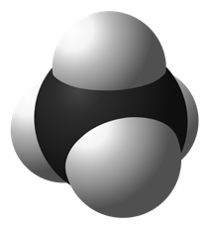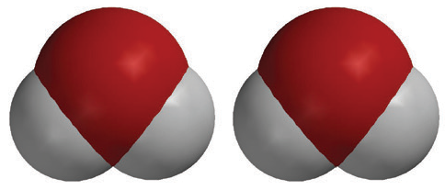

**2O2**

oxígeno

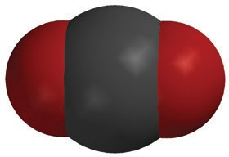

**CO2**

dióxido de carbono

**2H2O**

agua

+

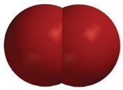

+



Los reactivos interactúan y los átomos de los reactivos rompen sus enlaces, se reorganizan y vuelven a enlazar de diferentes maneras para formar los productos.

¿Cómo sabes que esta ecuación química está equilibrada?

La ecuación química está equilibrada porque hay el mismo tipo y cantidad de átomos en los reactivos que en los productos. Hay 1 átomo de carbono, 4 de hidrógeno y 4 de oxígeno a ambos lados de la ecuación.

Cuando combinas vinagre y bicarbonato, se produce un gas. ¿Por qué se considera que el gas constituye una evidencia de que se ha producido una reacción química?

Dado que se produjo un gas donde no había uno antes, es una sustancia nueva. Cuando se forma una nueva sustancia, es una pista de que se ha producido un cambio químico.

En la reacción entre el vinagre y el bicarbonato, ¿puedes seguir añadiendo más y más de un reactivo y esperar obtener cada vez más producto? ¿Por qué sí o por qué no?

Si añades más bicarbonato, es posible que se produzca más dióxido de carbono si hay suficiente vinagre para reaccionar con el bicarbonato adicional. Pero si sigues añadiendo cada vez más bicarbonato, el vinagre se agotará y no habrá más reacciones y no se formarán más productos.

Imagina que tienes dos sustancias, A y B, y que A reacciona con B. Si tienes una muestra muy grande de A y otra muestra muy pequeña de A, ¿ambas reaccionarán con la sustancia B?

Las muestras grandes y pequeñas de A deben reaccionar con B. Una reacción química entre sustancias es una propiedad característica de la sustancia y no debería depender de la cantidad.

Cuando se combina solución de cloruro de calcio con solución de bicarbonato, se forma un precipitado. ¿Por qué se considera que el gas constituye una evidencia de que se ha producido una reacción química?

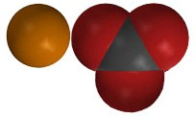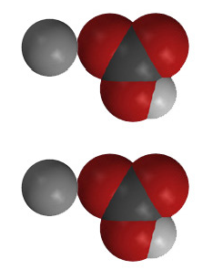

+

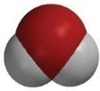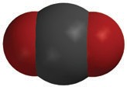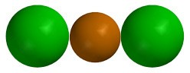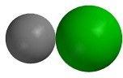

+

+

+

**CaCl2**

cloruro de calcio

**2NaHCO3**

bicarbonato de sodio

**CaCO3**

carbonato de calcio

**2NaCl**

cloruro de sodio

**H2O**

agua

**CO2**

dióxido de carbono

Dado que se combinaron dos líquidos y se produjo un precipitado sólido, el sólido es una sustancia nueva. Cuando se forma una nueva sustancia, es una pista de que se ha producido una reacción química.

¿Es esta una ecuación química equilibrada? Explica cómo lo sabes.

Sí, esta ecuación es equilibrada. Puedes indicarlo porque se encuentra el mismo tipo y la misma cantidad de átomos del lado izquierdo de la ecuación que del derecho.

Digamos que estás estudiando una reacción química entre dos sustancias, A y B. Describe cómo armarías un experimento para averiguar si la rapidez (velocidad) de la reacción entre estas sustancias se ha visto afectada por la temperatura.

Haría que dos conjuntos de reactivos fueran lo más similares entre sí que fuera posible. Calentaría un conjunto de reactivos y enfriaría el otro. Mezclaría los dos reactivos calentados en un recipiente y los dos reactivos refrigerados en un recipiente separado al mismo tiempo. En función de cuál reaccionara más rápido, sabría si la temperatura afecta la velocidad de la reacción.

Una barra brillante funciona cuando dos sustancias químicas de la mezcla de la barra brillante tienen una reacción química que produce determinados productos y luz. Explica que, a nivel molecular, por qué una barra brillante caliente brilla más que una fría.

Si se calienta la barra brillante, las moléculas de los reactivos se mueven más rápido. Si las moléculas se mueven más rápido, más moléculas se mueven lo suficientemente rápido como para reaccionar de modo que la velocidad de la reacción sea más rápida. Si más moléculas reaccionan, se producen más productos y la luz será más brillante.

¿Bajar la temperatura de los reactivos afectaría la velocidad de una reacción química? ¿Por qué?

Reducir la temperatura probablemente desaceleraría la velocidad de la reacción. Los reactivos deben colisionar entre sí con suficiente energía para iniciar la reacción. Al enfriarlos, se desacelerarían de modo que menos de ellos reaccionarían.

¿Qué es un catalizador?

Un catalizador es una sustancia que hace que una reacción química se produzca más rápido. Un catalizador no pasa a formar parte de los productos de una reacción química.

El peróxido de hidrógeno (H2O2) se descompone (reacciona consigo mismo y se separa) para convertirse en gas de oxígeno (O2) y agua (H2O). El peróxido de hidrógeno lo hace a una velocidad muy lenta, pero la velocidad puede aumentarse añadiendo un catalizador. Describe un experimento que podrías hacer para probar si fue el catalizador A o el catalizador B el que hizo que la descomposición del peróxido de hidrógeno se produjera más rápido.

Mediría la misma cantidad de peróxido de hidrógeno en dos recipientes idénticos. Me aseguraría de que la temperatura de las dos muestras fuera la misma. A continuación, añadiría la misma cantidad de catalizador A y catalizador B a las muestras al mismo tiempo. El recipiente en el que el burbujeo fuera más rápido se estaría descomponiendo más rápidamente.

¿Es esta una ecuación química equilibrada? Explica cómo lo sabes.

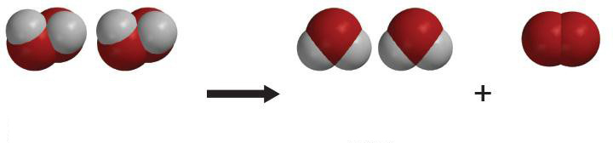

**2H2O2**

peróxido de hidrógeno

**O2**

oxígeno

**2H2O**

agua

Sí, la ecuación es equilibrada. Hay 4 átomos de oxígeno y 4 átomos de hidrógeno del lado izquierdo (reactivos) y del lado derecho (productos).

Un concepto importante de la química es que las sustancias reaccionan de formas características. Esto significa que una sustancia reaccionará con otra de una determinada manera para generar productos concretos y lo hará cada vez que las dos sustancias reaccionen. Explica, a nivel molecular, por qué las sustancias reaccionan de formas características.

Las sustancias están compuestas por un determinado tipo y cantidad de átomos enlazados de una manera determinada. En este sentido, cada sustancia es única. Por lo tanto, cuando dos sustancias reaccionan, sus átomos interactúan de acuerdo con estas características y deberían hacerlo de la misma manera cada vez.

Tu maestro añadió una solución indicadora universal a sustancias en dos vasos separados. El indicador cambia de color en cada vaso. Utiliza lo que sabes sobre las reacciones químicas para explicar cómo sabes que las sustancias de los dos vasos deben haber sido diferentes.

Las sustancias reaccionan químicamente de formas características. Si un líquido de prueba reacciona con una muestra de una sustancia y cambia de color, esa es la forma característica en que estas sustancias reaccionan. Si el mismo líquido de prueba reacciona con una muestra de otra sustancia y cambia a un color diferente, esa es la forma característica en que estas sustancias reaccionan. Esto significa que las dos sustancias deben ser diferentes.

Has probado diferentes sustancias con líquidos de prueba para intentar averiguar la identidad de una sustancia desconocida. Al probar los diferentes polvos con un líquido de prueba en particular, ¿por qué era importante poner la misma cantidad de líquido en cada polvo diferente?

Estamos intentando comparar los resultados de poner líquidos en polvos conocidos con poner estos mismos líquidos en un polvo desconocido. Si ponemos mucho líquido en un polvo conocido y solo 1 gota en el desconocido, los resultados no serán tan fáciles de comparar. Es mejor utilizar la misma cantidad en ambos casos para que sea una prueba justa y más fácil comparar los resultados.

Explica, en términos de creación y ruptura de enlaces, lo que significa que una reacción sea *endotérmica*.

En una reacción química, se necesita energía para romper los enlaces entre los átomos de los reactivos. Se libera energía cuando estos átomos se enlazan para formar los productos. Si se necesita más energía para romper los enlaces de los reactivos que la que se libera cuando se forman los enlaces de los productos, la reacción es endotérmica.

Explica, en términos de creación y ruptura de enlaces, lo que significa que una reacción sea *exotérmica*.

En una reacción química, se necesita energía para romper los enlaces entre los átomos de los reactivos. Se libera energía cuando estos átomos se enlazan para formar los productos. Si se libera más energía cuando se forman los enlaces de los productos que la que se precisa para romper los enlaces de los reactivos, la reacción es exotérmica.

En una reacción química, se necesita energía para romper los enlaces entre los átomos de los reactivos. Se libera energía cuando estos átomos se enlazan para formar los productos.

1. 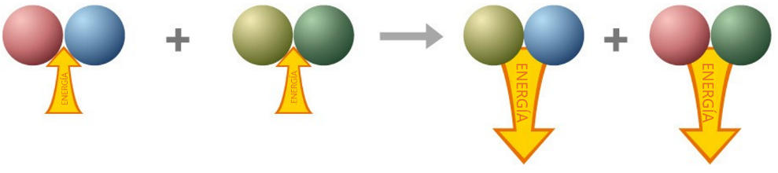: utiliza el tamaño y la dirección de las “flechas de energía” para explicar si esta ilustración es una reacción exotérmica o endotérmica.

Se trata de una reacción exotérmica. Las flechas muestran que se libera más energía cuando se forman los enlaces de los productos que la que se utilizó para romper los enlaces de los reactivos.

1. 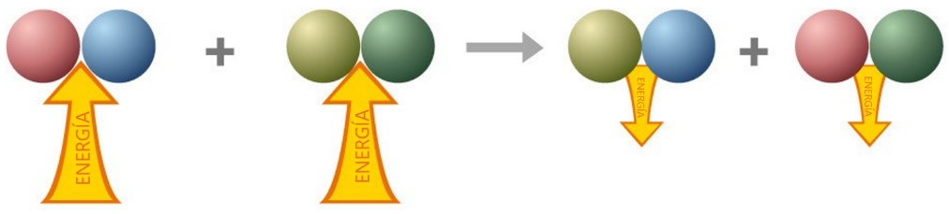: utiliza el tamaño y la dirección de las “flechas de energía” para explicar si esta ilustración es una reacción exotérmica o endotérmica.

Se trata de una reacción endotérmica. Las flechas muestran que se necesitó más energía para romper los enlaces de los reactivos que la que se liberó al formar los enlaces de los productos.

Cuando dos moléculas de agua se unen, es posible que un protón de un átomo de hidrógeno de una molécula de agua se una al átomo de oxígeno de la otra. Explica por qué la molécula de agua que ganó el protón se llama H3O+ y la molécula que perdió el protón se llama OH-.

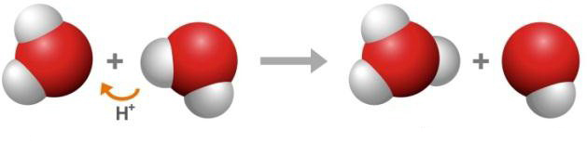

OH-

H3O+

H2O

H2O

La molécula de agua que ganó el protón ahora tiene un protón más que la cantidad de electrones, por lo que en realidad es un ion con carga positiva. Obtener un protón es como ganar un átomo de hidrógeno, pero sin el electrón. De modo que el ion es H3O+ en lugar de H2O+. La molécula de agua que perdió el protón ahora tiene un electrón más que la cantidad de protones, por lo que en realidad es un ion con carga negativa. Perder un protón es como perder un átomo de hidrógeno, por lo que este ion es OH- en lugar de H2O-.

Si colocas una gota de solución de ácido cítrico en el indicador universal verde, se volverá ácida y será amarilla, naranja o roja en la tabla de color universal de pH. Explica por qué añadir una base como la solución de carbonato de sodio podría neutralizar la solución y volverla verde de nuevo.

La solución ácida tiene una mayor concentración de iones H3O+ que de iones OH-. Cuando se añade una base, acepta protones de las moléculas de agua, creando más iones OH-. Los iones H3O+ y las moléculas indicadoras donan protones a los iones OH-. Esto reduce la concentración de iones H3O+ hacia el neutro, cambiando el color del indicador.

El hielo seco es dióxido de carbono sólido. A menos que se mantenga muy frío, el hielo seco cambiará rápidamente de un sólido a gas de dióxido de carbono. ¿Crees que poner un trozo de hielo seco en agua a temperatura ambiente hará que el agua se vuelva ácida, básica o que permanezca neutra? Explica tu respuesta.

El dióxido de carbono hará que el agua se vuelva ácida. Colocar hielo seco en agua a temperatura ambiente hará que el hielo seco se convierta en gas de dióxido de carbono. Cuando el dióxido de carbono se disuelve en agua, parte del dióxido de carbono reacciona con el agua y forma ácido carbónico. El dióxido de carbono de tu respiración o de cualquier fuente puede reaccionar con agua para volverlo ácido.

El dióxido de carbono de diferentes fuentes puede reaccionar con el agua para formar ácido carbónico. ¿Por qué crees que el dióxido de carbono de diferentes fuentes puede causar la misma reacción con el agua?

El dióxido de carbono y el agua tienen determinadas características químicas. Deben reaccionar de la misma manera, sin importar de dónde proceda el dióxido de carbono.

Un comprimido de Alka Seltzer contiene bicarbonato de sodio (bicarbonato) y ácido cítrico. ¿Qué crees que sucederá si pones un comprimido de Alka Seltzer en una solución indicadora universal?

En función de la cantidad o la fuerza del ácido y la base, la solución indicadora podría cambiar a los colores del ácido o de la base. También puede volverse de color verde neutro si el ácido y la base se neutralizan entre sí.